* * *
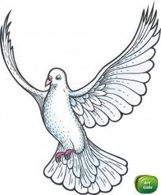
Киш-киш-киш-киш!
Полетіли-полетіли-полетіли,
На голівцю сіли.
Ототушки-тутушки

(Погладжуючи тільце дитини, розводять ручки:)
Ототушки-тутушки!
На котика потягушки,
А на Василька ростушки.
Ой тошки, тотошки!
Щоб підросли трошки.

* * *
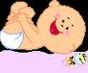
Потягусі, потягусі
Потягусі, потягусі,
На Галю ростусі.
Щоб Галочка росла,
Росла-виростала,
Щоб Галочка своїй мамці
Скоріш в поміч стала.
У поміч стала,
Діток колихала
Й хату доглядала.

* * *
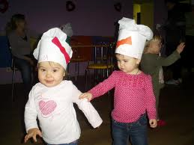
Печу, печу хлібчик (1)
(Беруть у долоні дитячу голівку і, злегка її перекидуючи з руки на руку, роздільно проказують:)

Печу, печу хлібчик
Дітям на обідчик.
Меншенькому – меньший,
Більшенькому – більший.
(Після цього, нахиляючи голівку то наперед, то назад, продовжують:)
Шусть у піч!
Сажай - виймай,
Їжу, ріжу
Я, куштую -
Гам!

* * *
Печу, печу хлібчик (2)

(Забавлянки з ручками та пальчиками дитини. Перекладаємо ручки і кажемо:)
Печу, печу хлібчик
Дітям на обідчик.
(Перебираємо пальчики:)
Цьому дам, цьому дам, цьому дам і цьому дам...
(Вказуємо на великий пальчик)
А цьому не дам:
Він хліба не місить ,
Він води не носить,
Він в печі не палить,
То я цьому й не дам...
* * * 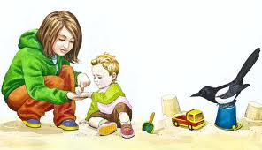
Кра, ворона, кра!
(Дитині, яка, тримаючись за палець дорослого, то опускає, то піднімає руку, примовляють:)

Кра, ворона, кра!
На полиці сиділа,
Дітям кашу варила.
Діти пішли до села,
Сама кашу поїла.
Киш, киш, киш!
* * * 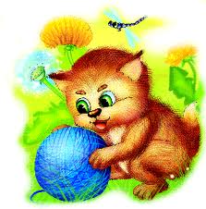
Дибки, дибки!

(Примовляють, навчаючи дитину ходити:)
Дибки, дибки!
Ходить котик по лавочці,
Водить кішку за лапочки:
Диб, диб, диб.
* * * 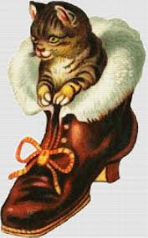
Куй, куй, чобіток

(Постукують по ступні дитини...)
Куй, куй, чобіток,
Подай молоток,
Не подаси молотка -
Не підкую чобітка.
Молоток золотенький,
Чобіток дорогенький.
Ш-ш-ш.

* * *

Куєм, куєм ніжку
Куєм, куєм ніжку,
Поїдем в доріжку,
Треба коня підкувати,
Будем в баби ночувати.

* * *
Приїхали ковалі

Приїхали ковалі,
Стали собі на селі.
– Ковалю, ковалю, підкуй коня.
Як умієш, то підкуй,
Як не вмієш, то не псуй.
* * * 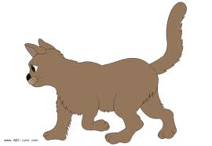
Коточку, де ти був?

(Гладять долонями обличчя дитини й приказують:)
– Коточку, де ти був?
– У коморці.
– Що там робив?
– Молочко пив.
– А мені залишив?
– Забувся.
– Апчхи! Апчхи!
– Апчхи! Апчхи!
* * * 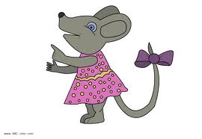
Мишечко-шкряботушечко.
Мишечко-шкряботушечко,
Не йди в поле -
Ведмідь сколе.
Мишечка не послухала,
Пішла в поле,
Ведмідь сколов:
Кіль, кіль, кіль, кіль.

* * *
Ладі-Ладусі.
Ладі-ладусі,
А де були?
В бабусі.
А що їли?
Кашку.
А що пили?
Бражку!
А що на закуску?
Хліб та капустку.
Гай, гай на бабину хату
Калачі їсти!

Ладоньки,– ладусі,
Ой, ладусі, ладки,
А де були?
У бабусі.
А що їли?
Оладки
З медом,
З молочком,
Із вареннячком.
А на закуску?
Хліб та капустку.
Гей, гей на бабину хату
Калачі їсти!

* * *

Наш хлопчик
Оцей пальчик - наш дідусь,
Оцей пальчик - баба,
Оцей пальчик - наш татусь,
Оцей пальчик - мама,
Оцей пальчик - хлопчик наш,
А зовуть його....!

* * *

Пальчику
Пальчику, пальчику,
Де ти бував?
Пальчику, пальчику,
Що ти чував?
- З меншеньким братом
Я кашу варив,
Із безіменним
Я кашу поїв,
Із середульшим
У лісі гуляв,
А із найбільшим
Пісню співав.

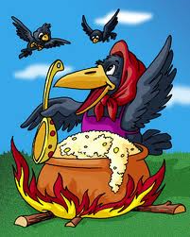
* * *
Сорока-Ворона
Сорока-Ворона
На припічку сиділа,
Діткам кашку варила.
Ложечкою мішала,
Своїх діток годувала:
– Цьому дам, цьому дам,
– Цьому дам і цьому дам,
– А цьому не дам,
– Бо цей бецман
– Дров не носив,
–Діжі не місив,
– Хати не топив,
– Діток гулять не водив -
– Справжній лежень.

* * *
Скачу, скачу діда
(Дитину підстрибуємо на колінах:)
Скачу, скачу діда
За скибочку хліба.
Я не дурно скачу,
А я їсти хочу.

* * *
Гойда, гойда, гойдаша
Гойда, гойда, гойдаша,
Де кобилка – там лоша.
Наїлися лободи,
Поскакали до води.
Гойда, гойда, гойдаша,
Де кобилка – там лоша.
Ми кобилку продамо,
А лошатко зростимо.

Гойда-да!
Гойда-да!
Гойда-да!
Добра в коника хода,
Поводи шовкові,
Золоті підкови.

Чук, чук
Ой, гоп,
Чук, чук
Захотів
Кіт щук.
Але чуки,
Чуки, чуки,
Повтікали
Усі щуки.

* * *

Їде пан
(на колінах скачемо, на гоп-гоп можна підскочити вище)
Їде, їде пан, пан
На конику сам, сам.
А за паном хлоп, хлоп,
На конику гоп, гоп.
(Заохочують пританцьовувати:)
Гоп, гоп горобейки,
На бабині конопельки,
А на дідів мак
Нехай буде так.

Ой без дуди, без дуди
Йдуть ніженьки не туди.
А як дудочку почують,
Самі ніженьки танцюють.
* * * 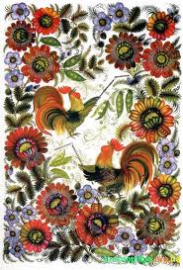
Два півники, два півники
(Масаж та погладжування:)
Два півники, два півники
Горох молотили,
Дві курочки-чубарочки
До млина носили.
Цап меле, цап меле,
Коза насипає,
А маленьке козенятко
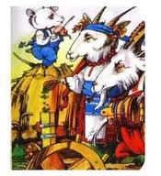
На скрипочку грає.
Танцюй, танцюй, козунечко,
Ніженьками туп, туп,
Татусенько з матусею
Принесуть нам круп, круп.
Туп, туп, козуню,
Туп, туп, біленька,
Туп, туп, сіренька.
У нашої кізоньки
Чотири ніженьки.
* * *
Ходив кіт по току
Ходив кіт по току
В червоному ковпаку,
В червоному ковпаку,
А миші сміються,
Аж в боки беруться.

* * *
Миш книш проточила
Миш книш проточила,
Муха борщ пролила,
Півень коня задавив -
Нічим їхать до млина.
А бабині коноплі
На печі попріли,
А дідові постоли
На льоду згоріли.
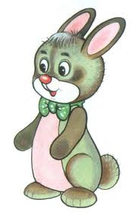
* * *
Заєць косив
Заєць косив, заєць косив,
Лисиця згрібала,
Павук метав у копицю,
А муха топтала.
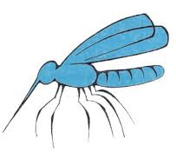
* * *
Комар траву покосив
Комар траву поносив,
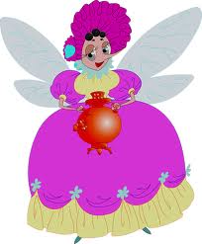Муха посушилала, 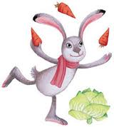 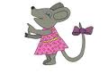
Заєць в платя зметав,
А миш повозила.

